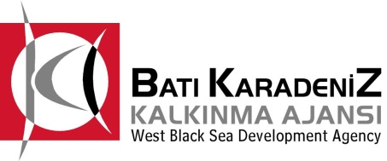 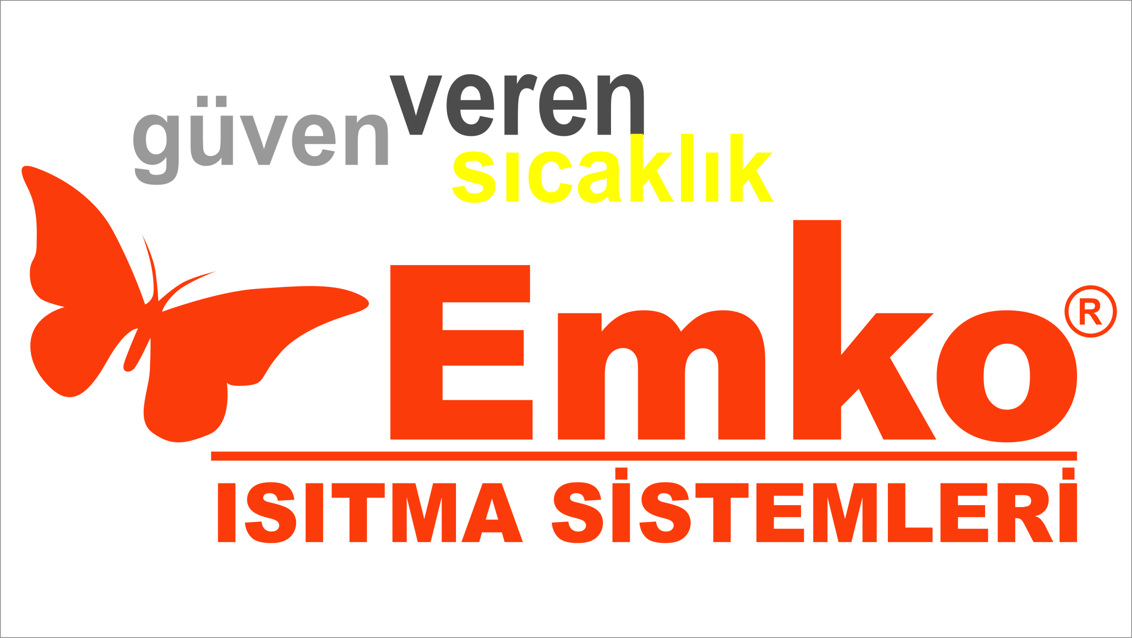 

**Mal Alımı İçin İhale İlanı**

Emko Fenni Malzeme San. Tic. A.Ş. , Batı Karadeniz Kalkınma Ajansı 2014 Yılı KOBI Mali Destek Programı kapsamında sağlanan mali destek ile Meşrutiyet Mah. Gazipaşa Cad. No: 7/8 Merkez / Zonguldak’ta Kombi Üretim Hattı Ve Laboratuvar Kurulumu İle Ürün Çeşitliliğinin Artırılması, Kalite Kontrol Sürecinin Güçlendirilmesi için bir mal alımı ihalesi sonuçlandırmayı planlamaktadır.

Bu ihale kapsamında aşağıda adı geçen ekipmanlar alınacaktır

Lot 1: 1 Adet Kombi Üretim Hattı

Lot 2: 1 Adet Test Cihazı

Lot 3: 1 Adet Laboratuvar Test Ünitesi

Lot 4: Plastik Kalıplar

İhaleye katılım koşulları, isteklilerde aranacak teknik ve mali bilgileri de içeren İhale Dosyası Meşrutiyet Mah. Gazipaşa Cad. No: 7/8 Merkez / Zonguldak adresinden veya <http://www.emkoisi.com> ve <http://www.bakka.gov.tr> internet adreslerinden temin edilebilir.

Teklif teslimi için son tarih ve saati: 24.09.2014 ve Saat: 10.00

Gerekli ek bilgi ya da açıklamalar; <http://www.emkoisi.com> ve <http://www.bakka.gov.tr> internet adreslerinde yayınlanacaktır.

Teklifler, 24.09.2014 tarihinde, saat 10.00’da ve Meşrutiyet Mah. Gazipaşa Cad. No: 7/8 Merkez / Zonguldak adresinde yapılacak oturumda açılacaktır.

İlgili Personelinin Adı-Soyadı: Elif TÜRKÇELİK

Telefon Numarası: 0 (372) 252 25 43 Faks Numarası: 0 (372) 252 25 44

Elektronik Posta Adresi: [info@emkoisi.com](mailto:info@emkoisi.com)